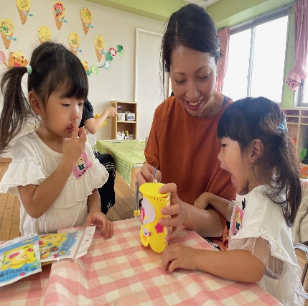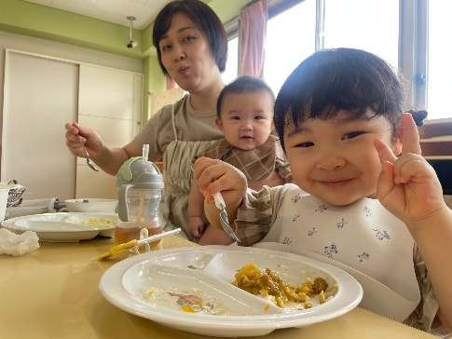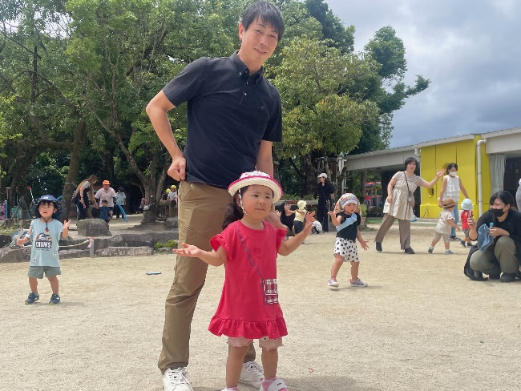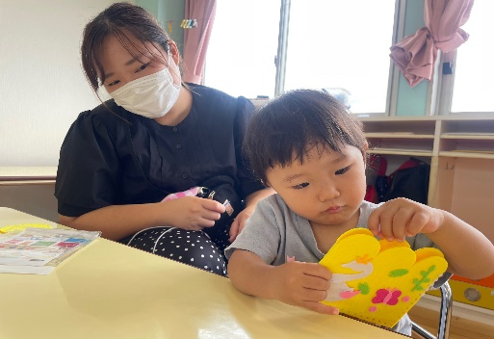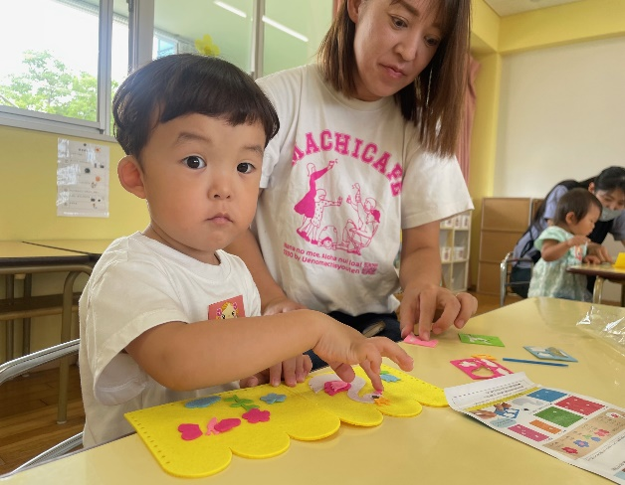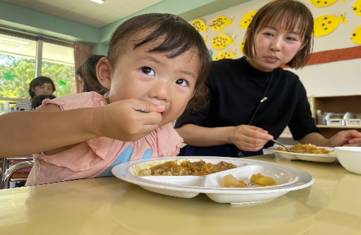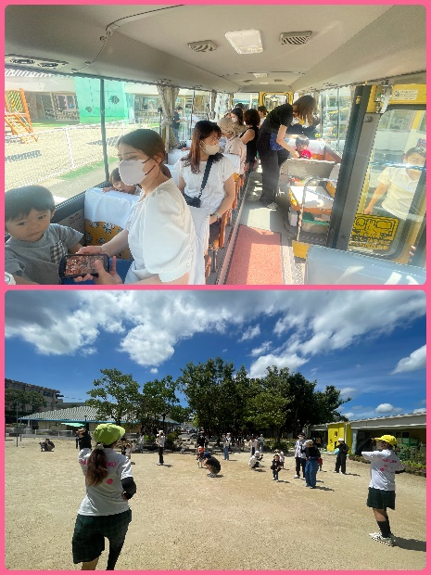****

**親子で幼稚園を**

**体験しませんか？**

１０：００～１２：３０

※　受付開始　９：３０～

各日定員５０組　※先着順です！

参加無料です！

お気軽に

ご参加ください！

**参加ご希望の方は、6月１８日から、右のQRコードを読み取り、Googleフォームでお申込みをお願いいたします。**

締め切りは**７月９日(水）**までです！※定員で締め切ります。

■　ご不明な点等ございましたら、下記の電話番号にお問い合わせください。

■　小学生や在園児のご兄弟は基本的に参加できません。ご了承ください。

７/２４（木）・２５（金）

なでしこ幼稚園の自慢の大きな森、広い園庭や運動場に

リズム室、きれいな園舎でお待ちしています♪

園内に駐車場もありますのでお気軽にお越しください！

**TEL　０９９(２８１)４１１４**

**鹿児島女子短期大学附属**

なでしこ幼稚園

〒８９０－００２４

　鹿児島市明和２丁目４１－１

楽しい体験が

いっぱいです！

体験入園ご案内

申込

HPやインスタグラムでも情報配信中です！

ご不明な点がありましたら、お気軽にお問い

合わせください。　担当：**山下**

**小学校就学前の未就園児のお子様とその保護者**

※令和３年４月２日～令和６年４月１日生まれの幼児

対象

内容

**幼稚園の先生やお友達と一緒に製作遊びや体操をして楽しく過ごします！自園で作るおいしい給食も親子で食べていただきます♪**

**＜持ち物＞上靴、手拭きタオル、水筒、着替えやオムツ（必要な方のみ）**